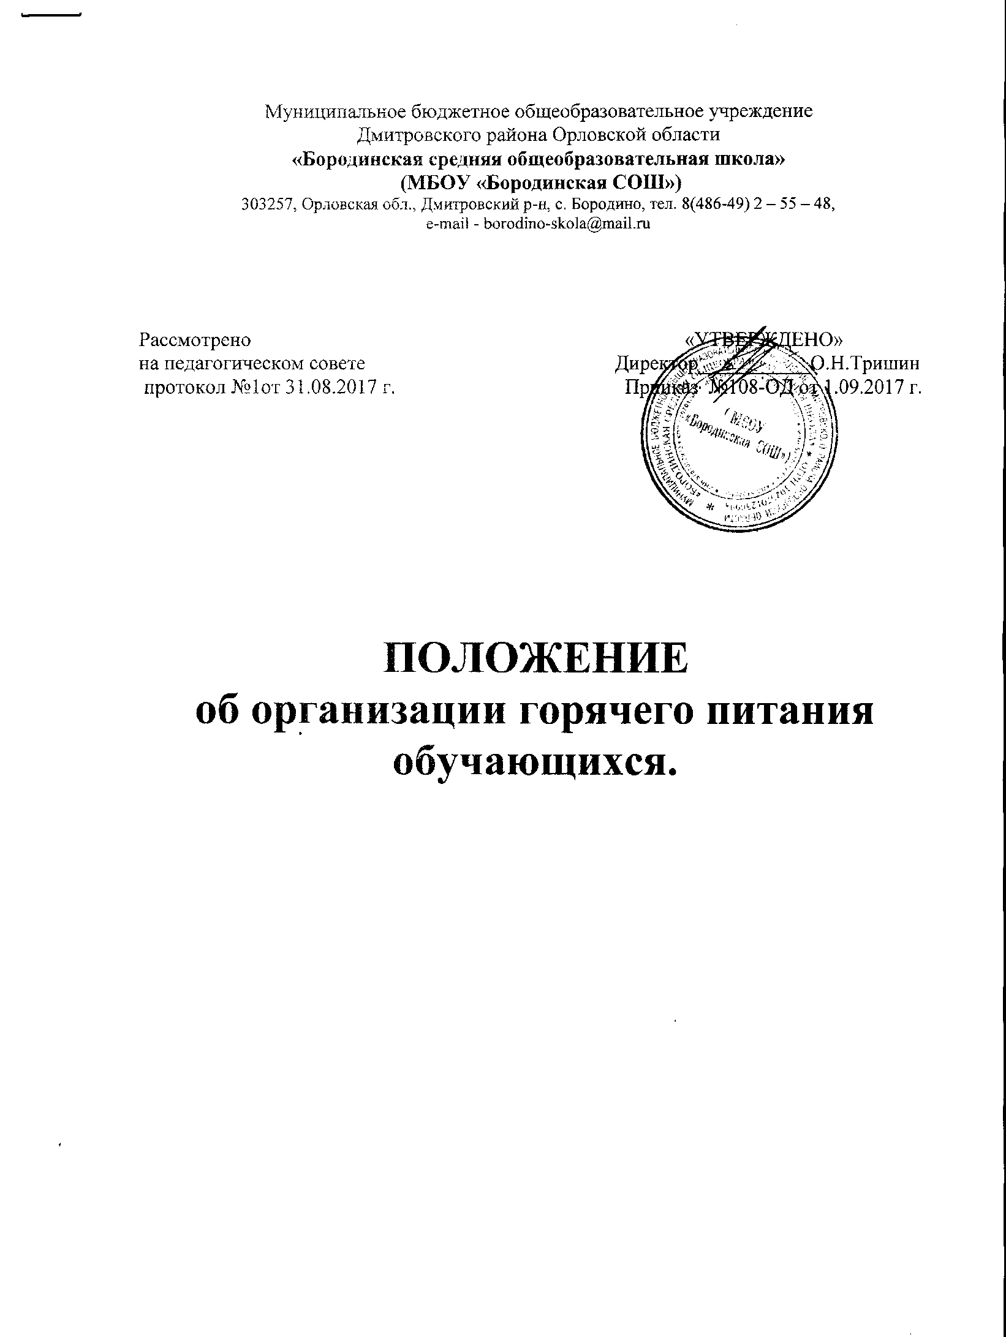

- ОБЩИЕ ПОЛОЖЕНИЯ.
1. Положение об организации питания обучающихся в Муниципальном бюджетном общеобразовательном учреждении Дмитровского района Орловской области «Бородинская средняя общеобразовательная школа» (далее – Положение), разработано с целью сохранения и укрепления здоровья детей и подростков и устанавливает порядок организации питания школьников.

2. Положение разработано на основе Закона Российской Федерации от 10.07.1992 № 3266-1 «Об образовании», Федерального закона от 30.03.1999 № 52-ФЗ «О санитарно - эпидемиологическом благополучии населения», СанПиН 2.4.5.2409–08 «Санитарно-эпидемиологические требования к организации питания обучающихся в общеобразовательных учреждениях, учреждениях начального и среднего профессионального образования», СанПиН 2.4.2.2821-10 «Санитарно-эпидемиологические требования к условиям и организации обучения в общеобразовательных учреждениях», Типового положения об общеобразовательном учреждении, Устава школы.

3. Основными задачами организации питания детей являются создание условий, направленных на обеспечение учащихся рациональным и сбалансированным питанием, гарантирование качества и безопасности питания, пищевых продуктов, используемых в приготовлении блюд, пропаганду принципов здорового и полноценного питания.

- ОБЩИЕ ПРИНЦИПЫ ОРГАНИЗАЦИИ ПИТАНИЯ В ШКОЛЕ.
1.Организация питания обучающихся является отдельным обязательным направлением деятельности школы и осуществляется в соответствии с требованиями СанПиН 2.4.5.2409-08 «Санитарно-эпидемиологические требования к организации питания обучающихся в общеобразовательных учреждениях, учреждениях начального и среднего профессионального образования».

2.Администрация школы осуществляет организационную и разъяснительную работу с обучающимися и родителями с целью организации питания обучающихся на платной или бесплатной основе.

3.Администрация школы обеспечивает принятие организационно-управленческих решений, направленных на обеспечение горячим питанием обучающихся, принципов и санитарно-гигиенических основ здорового питания, ведение консультационной и разъяснительной работы с родителями (законными представителями) обучающихся.

4.Для обучающихся школы предусматривается организация двухразового горячего питания (завтрак и обед).
5.Питание в школе организовано на основе примерного цикличного двухнедельного меню рационов горячих обедов для обучающихся государственных общеобразовательных учреждений.
Реализация продукции, не предусмотренной утвержденными перечнями и меню, не допускается.

5.1.Гигиенические показатели пищевой ценности продовольственного сырья и пищевых продуктов, используемых в питании обучающихся, должны соответствовать санитарно-эпидемиологическим правилам и нормативам СанПиН 2.3.2.1078-01 «Гигиенические требования безопасности и пищевой ценности пищевых продуктов».

5.2.Медико-биологическая и гигиеническая оценка рационов питания (примерных меню), разрабатываемых школой, соответствие типовых рационов питания (примерных меню) санитарным правилам и возрастным нормам физиологической потребности детей и подростков в пищевых веществах и энергии, плановый контроль за организацией питания, качество поступающего сырья и готовой продукции, реализуемых в школе, осуществляется органами Роспотребнадзора.

5.3.Организацию питания в школе осуществляет ответственный за организацию питания, назначаемый приказом директора из числа педагогических работников школы на текущий учебный год.

5.4.Ответственность за организацию питания в школе несет директор.

III. ПОРЯДОК ОРГАНИЗАЦИИ ПИТАНИЯ ШКОЛЬНИКОВ.
1.Столовая школы осуществляет производственную деятельность в полном объёме 6 дней – с понедельника по субботу включительно в режиме работы школы.

2.Питание обучающихся осуществляется в соответствии с графиком, утвержденным директором школы.

3.Ответственный за организацию питания обеспечивает дежурство учителей и обучающихся в помещении столовой. Дежурные учителя и обучающиеся обеспечивают соблюдение режима посещения столовой, общественный порядок и содействуют работникам столовой в организации питания.

4.Контроль за качеством питания учащихся в школе осуществляют две комиссии (бракеражная и комиссия по контролю за организацией питания). Состав комиссий определяется приказом директора школы на начало учебного года. В состав комиссий, как правило, входят: директор, ответственный за организацию питания, завхоз, повар, представитель органа общественного самоуправления (родительского комитета).

Комиссии:
-контролируют качество приготовления блюд, соответствие утвержденному меню;
-контролируют соблюдение санитарных норм и правил, сроки хранения и реализации скоропортящихся продуктов;
- разрабатывают график группового посещения учащимися столовой под руководством классного руководителя и другие функции.
Результаты проверки бракеражной комиссией заносятся в бракеражный журнал. В случае нарушения соблюдения санитарных норм и правил составляются соответствующие акты.
Комиссия вправе снять с реализации блюда, приготовленные с нарушениями санитарно-эпидемиологических требований, по результатам проверок требовать от директора школы принятия мер по устранению нарушений и привлечению к ответственности виновных лиц.
- Меню ежедневно утверждается директором школы.
- Поставку продуктов в школьную столовую осуществляет ИП Максимкина по договору.
- Приготовление блюд осуществляется персоналом, знающим основы технологии школьного питания.
- Кухонный работник обеспечивает чистоту в помещениях столовой, организовывает в соответствии с требованиями СанПиН уборку обеденных столов после каждого организованного приёма пищи.

IV. ПОРЯДОК ОРГАНИЗАЦИИ ПИТАНИЯ, ПРЕДОСТАВЛЯЕМОГО НА ПЛАТНОЙ И БЕСПЛАТНОЙ ОСНОВЕ.
1.Питание на платной основе обучающимся не предоставляется.
2.На бесплатной основе питание в школе предоставляется всем обучающимся, посещающим школу.
3. Стоимость питания, предоставляемого обучающимся на бесплатной основе устанавливается в соответствии с нормами законодательства Дмитровского района.
4. Бесплатное питание предоставляется обучающимся в дни посещения школы.
5.Для осуществления учета обучающихся, получающих питание на бесплатной основе, и контроля над целевым расходованием бюджетных средств, выделяемых на питание обучающихся ведется табель посещаемости столовой, который в конце месяца сдается в бухгалтерию школы.
6. Классные руководители сопровождают обучающихся в столовую и несут ответственность за отпуск питания обучающимся согласно утвержденным спискам.
7.Организация питания обучающихся на бесплатной основе осуществляется организатором горячего питания.
8.Организатор горячего питания:
- лично контролирует количество фактически присутствующих питающихся учащихся в школе.
- проверяет ассортимент поступающих продуктов питания, меню, стоимость обедов в день;
- своевременно осуществляет контроль за соблюдением графика по школе отпуска питания учащихся согласно режиму учебных занятий;
- не позднее 4-го числа каждого месяца в бухгалтерию школы сдает отчет по питанию учащихся;
9.Контроль организации бесплатного питания осуществляется директором школы. Директор школы несет персональную ответственность за организацию бесплатного питания.

V. КОНТРОЛЬ ЗА ОРГАНИЗАЦИЕЙ ШКОЛЬНОГО ПИТАНИЯ.
Администрация школы осуществляет контроль за организацией питания учащихся в школе.

